Домашнее задание по сольфеджио для 1 класса

- Повторить всё про интервал сексты (малая и большая):
- Малая секста (обозначается как м.6) - интервал между двумя звуками с расстоянием в 4 тона (4 целых тона).

- Большая секста (обозначается как б.6) - интервал между двумя звуками с расстоянием в 4,5 тона (4 целых тона и 1 полутон).
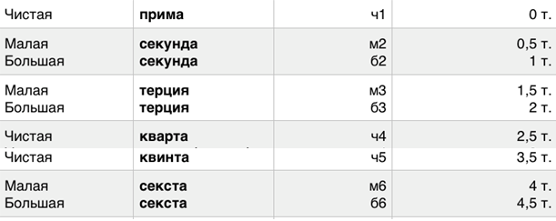

Пример построения малой сексты (м.6) и большой сексты (б.6) от ноты “До”:
(от нотки “До” считаем вверх 4 тона, затем 4,5 тона и приходим к нотке “Ля-бемоль”, затем к “Ля”):

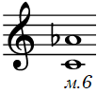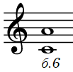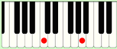

- Перепишите заготовку в тетрадь по сольфеджио и превратите малые сексты в большие с помощью или повышения верхнего звука на полтона или понижения нижнего звука на полтона (запишите б.6 рядом в этом же такте).
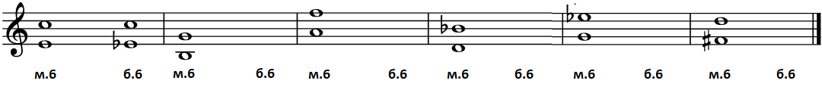

Образец:
